Художественно – эстетическое развитие
Конспект занятия по рисованию в подготовительной группе
«Мой любимый сказочный герой»

Предварительная работа: чтение сказок, рассматривание иллюстраций.
Материалы к занятию: загадки о сказочных героях, картинки сказочных героев, простые карандаши, ластик, акварель, цветные карандаши ( на выбор).
Сегодня мы будем разговаривать о сказках и о героях, которые в них живут.
Как называются эти герои? (ответ детей: - сказочные герои)
Попросить детей назвать героев сказок.
Загадать детям загадки про героев сказок:
ЗАГАДКИ
Любит мёд, друзей встречает
И ворчалки сочиняет,
А ещё пыхтелки,
Кричалки и сопелки.
(Винни Пух)
Появилась девочка
В чашечке цветка,
И была та девочка
Чуть больше ноготка.
В ореховой скорлупке
Девочка спала.
Вот такая девочка,
Как она мила!
(Дюймовочка)
В гости к бабушке пошла,
Пироги ей понесла.
Серый Волк за ней следил,
Обманул и проглотил.
(Красная шапочка)
Она красива и мила,
Имя её от слова зола.
(Золушка)

Перед тем как начнете рисовать своих любимых героев сделаем
с вами пальчиковую гимнастику:

«Замок»
На двери висит замок —
Кто его открыть бы смог?
(Быстрое соединение пальцев в замок.)
Потянули…
(Тянем кисти в стороны.)
Покрутили…
(Волнообразные движения.)
Постучали…
(Пальцы сцеплены в замок, дети стучат ладонями.)
И открыли!
(Пальцы расцепились.)

А сейчас каждый из вас нарисует своего любимого сказочного героя.

В ходе рисования можно сделать переменку в виде физиминутки-разминки:
«Буратино».
Буратино потянулся,
Раз - нагнулся, Два - нагнулся,
Руки в сторону развел,
Ключик, видно, не нашел.
Чтобы ключик нам достать,
Нужно на носочки встать.
(руки поднять через стороны вверх, потянуться, поднявшись на носочки)
(наклоны корпуса вперед)
(руки развести в стороны)
(повороты вправо и влево)
(руки на поясе, подняться на носочки)

Познавательно-исследовательская деятельность

Конспект занятия в подготовительной группе.

Праздник «Веснянка»
Цель: Формирование у детей интереса к истории и культуре русского народа через изготовление традиционной народной куклы - птичка
Задачи:
Знакомить детей с обычаями и обрядами русского народа
Учить изготовлять традиционную народную куклу
Развивать мелкую моторику, усидчивость, внимание, умение работать с лоскутами ткани.
Ход занятия:
Ребята, сегодня я расскажу вам о том, как наши предки ждали и встречали весну. Большинство славянских обычаев было связано с природными явлениями и одним из удивительных обрядов было закликание весны. Смысл этого обряда заключался в приглашении весны. Весна была для славян символом жизни, воскрешения природы. Закликали весну дети, девушки, женщины.
Весну закликали несколько раз. В первый раз начинали тогда, когда природа сама показывала это: таял снег, капало с крыш домов, птицы начинали петь по - весеннему. В эти дни обряд проводили замужние женщины. Они надевали нарядные одежды, украшения и выходили в поле, закликали весну.
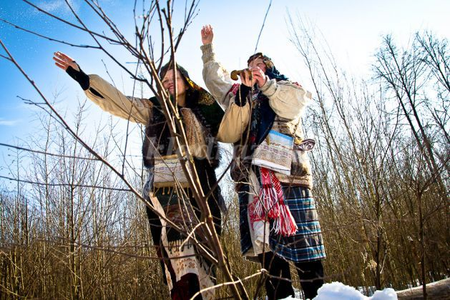
Проговаривали заклички:
Ой, весна моя
Ты, весняночка!
Из-за темных лесов,
Из-за синих морей приходи,
Солнцем, светом озари!
Жаворонки, перепёлушки,
Птички ласточки!
Прилетите к нам!
Весну ясную, весну красную
Принесите нам!
Второй раз весну закликали 22 марта. Этот день совпадает с днём весеннего равноденствия. В этот день длина светлого времени суток равна длине тёмного времени суток. Считалось, что с этого дня свет и тепло начинают прибывать, а тьма и холод уходить. В этот день на Руси праздновали праздник - Жаворонки. В русском народе говорят, что птицы на своих крыльях приносят настоящую весну. Они верили, что 22 марта из тёплых стран прилетают сорок разных птиц и первая из них - жаворонок. Хозяйки в этот день пекли птичек "жаворонков". Птичек раздавали детям и они с криками и смехом бежали закликать жаворонков и весну. Для этого печеных жаворонков насаживали на длинные палки, на плетень, подбрасывали к верху и выкрикивали песенки-заклички:

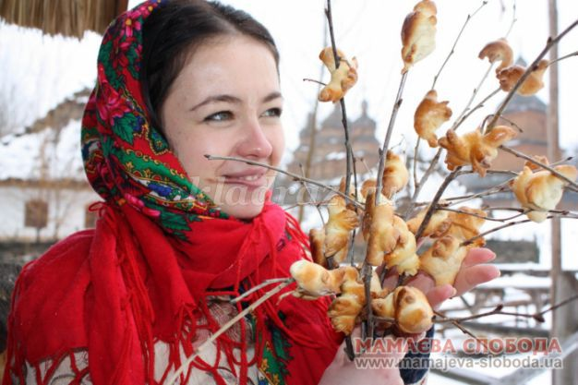

Жаворонки, жаворонки!
Летите из-за моря,
Несите здоровья
Кому крошку, кому ложку,
А мне целую лепёшку!
А ещё один праздник, связанный с птицами на 7 апреля, когда весну звали в третий раз. На Руси весну ждали с большим нетерпением и верили, что ускорить приход её могут птицы.
Поэтому существовал такой красивый обычай - отпускать птиц на волю, чтобы вместе с птицами полную свободу от зимы обретала и природа.
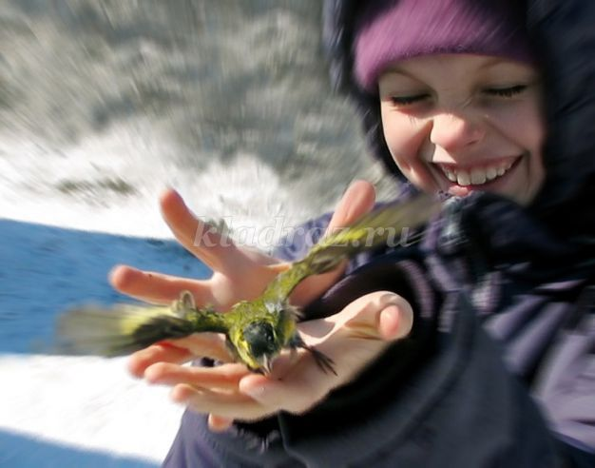
Выпуская птиц приговаривали:
Синички-сеситрички,
Тетки-чечётки,
Краснозобые снегирюшки,
Щеголята-молодцы,
Воры воробьи!
Вы по воле полетайте,
Вы на вольной поживите,
К нам весну скорей ведите!
Вот такие праздники были у наших предков в ожидании весны. Как для праздников, так и для игр они изготовляли птичек из лоскутков ткани. Развешивали их на деревьях и в разных углах домов.
Ребята, давайте и мы сделаем птичку из лоскутков, чтобы ускорить приход весны.
Схема последовательности изготовления
народной куклы «птички-веснянки»

